El Trapecio
Cuadrilátero con un par de lados paralelos, pero de distinta longitud que se denominan bases. Sus otros dos lados no son paralelos.
Existe el trapecio isósceles, rectángulo, trisolátero y escaleno.
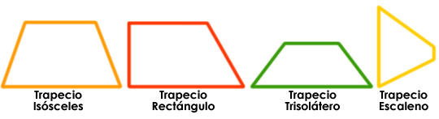
Para calcular el área de un trapecio, sumamos sus dos bases (B1 + B2), multiplicamos por su altura (h) y luego dividimos por dos (2).
A = (B1 + B2) • h / 2

Clasificación de los Trapecios

Trapecio Isósceles
Trapecio con un par de lados paralelos (pueden ser de distinta medida) y un par de lados opuestos de la misma medida, pero que no forman ángulos rectos.

Trapecio Rectángulo
Trapecio con un par de lados paralelos y donde uno de sus lados forma un ángulo recto con la base.
Recordemos que se llama base a los lados paralelos. De esta manera, el trapecio rectángulo es el que posee dos ángulos rectos.

Trapecio Trisolátero
Es aquel que tiene tres lados iguales o congruentes.

Trapecio Escaleno
Trapecio con un par de lados paralelos pero con todos sus lados de distinta medida.

